Miércoles
26
de Mayo

Quinto de Primaria
Matemáticas

¿Qué número es?

Aprendizaje esperado: Analiza las similitudes y diferencias entre el sistema decimal de numeración y el sistema maya.

Énfasis: Analiza las ventajas del sistema decimal con respecto al sistema de numeración maya.

¿Qué vamos a aprender?

Analizarás las ventajas del sistema decimal con respecto al sistema de numeración maya.

¿Qué hacemos?

Hoy seguiremos analizando, las ventajas del sistema decimal sobre otros sistemas de numeración, como el maya que comenzamos a revisar en la clase de ayer.

Iniciemos mencionando los símbolos que se emplean en el sistema maya, ¿Recuerdas cuáles son?

Son 3, un punto, una raya y un caracol.

Esos son los símbolos que se emplean en la numeración maya, ¿Te acuerdas cuál es el valor de cada símbolo?

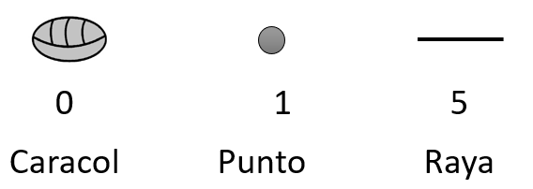

El punto vale uno, la raya vale 5 y el caracol, fue el símbolo que usaron para representar el cero.

Vamos a revisar el valor de los símbolos de acuerdo con la posición.

- En el primer nivel no tenemos dificultad, porque los símbolos se multiplican por uno.
- En el segundo nivel se multiplican por 20
- En el tercer nivel se multiplican por 400

Ahora vamos a revisar estos ejemplos.

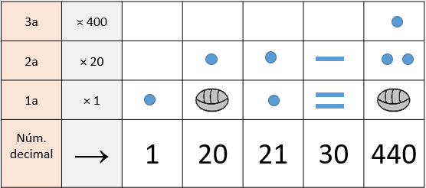

El valor del punto es uno y en el primer nivel se multiplica por uno, así que este número representa uno.

En el segundo nivel los valores se multiplican por 20 por ejemplo, en el primer número dijimos que el punto representa 1, pero en este caso, tenemos un punto en el segundo nivel, entonces su valor se multiplica por 20 y el valor que representa, es 20

El valor de este símbolo en esa posición es 20 por estar en el segundo nivel y se coloca un caracol en el primer que vale cero.

Ahora sólo tendríamos que sumar los valores de cada nivel para saber qué número es, entonces este número maya representa el 21 porque tenemos 20 en el segundo nivel más 1 del primer nivel.

Ahora vamos a checar la siguiente representación.

En el primer nivel los valores se multiplican por 1 si tenemos dos rayas son 10 pero en el segundo nivel su valor se multiplica por 20 y por tanto aquí es 100 si los sumamos son 110

Veamos qué número se representa con los siguientes símbolos.

Primer nivel tenemos un caracol que vale cero, segundo nivel dos puntos que aquí representan 2 x 20 y son 40 y tercer nivel un punto que aquí se multiplica por 400 por tanto, al sumarlos son 440

Lo que debemos considerar para escribir un número del sistema decimal en el sistema maya es lo siguiente: El símbolo del punto no se repite más de 4 veces. Si se necesitan 5 puntos, entonces se sustituyen por una barra. La barra no se repite más de 3 veces y el caracol representa el cero.

También vamos a considerar la posición en que se encuentran los símbolos, porque de ello dependerá el valor que represente.

Recuerda que el sistema decimal varía su valor de acuerdo con su posición horizontal, mientras que el sistema de numeración maya depende su valor de la posición vertical, entonces el sistema de numeración maya es posicional.

Ya tenemos dos puntos importantes para considerar la representación de números en el sistema maya y, por último, como el sistema maya es vigesimal, del cero al 19 se representan en el primer nivel, si el número que se va a convertir es mayor a 20 y menor a 399 se recomienda dividir entre 20 para saber que símbolos asignar en el segundo y primer nivel, si el número es mayor a 400 y menor a 8 mil lo dividimos entre 400 para saber qué símbolos hay en el tercer nivel, en el segundo y por supuesto en el primer nivel.

Para realizar el ejemplo vamos a convertir los números de la fecha de hoy al sistema maya, entonces convertimos 26 del 5 del 2021

Empecemos con el 26 como es número mayor a 20 los números mayores a 20 y menores que 400 se dividen entre 20 para saber qué símbolos van en el nivel uno y dos.

Entonces divido 26 entre 20 el cociente es uno es el número que vamos a representar en el segundo nivel y el residuo es 6 el número que vamos a representar en el primer nivel.

En el primer nivel se pone una raya y un punto para representar el 6 y en el segundo nivel un punto para representar el 20 y así tenemos el 26

El siguiente número como es menor a 20 sólo se representa en el primer nivel, es el 5 y se representa con una raya.
Seguimos con el año.

2021 como es un número mayor a 399 pero menor a 8 mil, entonces lo tendremos que dividir entre 400 para saber que símbolos hay en el tercer, segundo y primer nivel.

Empecemos 2021 entre 400 el cociente es 5 y sobran 21 ahora vamos a dividir entre 20 el cociente es 1 y sobra 1

Vamos a trazar el 5 con una raya en el tercer nivel, en el segundo nivel el 20 lo representamos con un punto y en el primer nivel también con un punto, la raya en el tercer nivel representa 2000 el punto en el segundo nivel son 20 y el punto en el primer nivel es 1, que juntos representan el 2021

Para seguir practicando vamos a resolver el desafió número 79 “Es más fácil”, que se localiza en las páginas 156 y 157 de tu libro de Desafíos Matemáticos.

https://libros.conaliteg.gob.mx/20/P5DMA.htm#page/156

- Anoten en la tabla las cantidades que se piden de acuerdo con el sistema de numeración indicado.

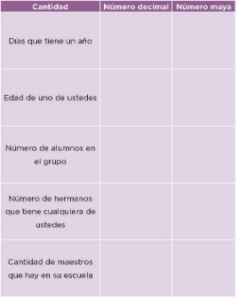

En el primero tenemos que escribir los días que tiene un año, que es muy fácil, porque sabemos que un año regularmente tiene 365 días.

En el sistema decimal escribimos 365 y para saber cómo se representa en el sistema maya, tenemos que dividir entre 20 escribir en el primer y segundo nivel su símbolo correspondiente.

Dividimos 365 entre 20 el cociente es 18 lo vamos a representar en el segundo nivel y el residuo es 5 para representarlo en el primer nivel, entonces, en el segundo nivel se dibujan tres rayas y tres puntos para representar el 18 y en primer nivel una raya.

Tres rayas y tres puntos en el segundo nivel equivalen a 360 porque 18 x 20 nos da 360 y una raya en el primer nivel equivale a 5 juntos son el 365

Ahora resolvamos la siguiente, nos pide la edad de uno de nosotros, escribimos 36

Al 36 lo dividimos entre 20, para saber que símbolos ponemos en el primer y segundo nivel. Hago la división 36 entre 20 el cociente es 1 el residuo es 16

Entonces, anotamos en el segundo nivel un punto que representa 20 y en el primer nivel tres rayas y un punto que representan el 16

Para terminar de analizar lo que hemos visto hasta ahora, vamos a resolver el número 2 del desafío que dice:

- Resuelvan las siguientes operaciones en el sistema maya, transformen las cantidades al sistema decimal y contesten la pregunta.

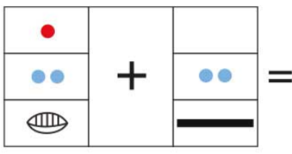

En la primera es, de un punto en el tercer nivel son 400 en el segundo nivel de dos puntos son 40 y en el primer nivel de un caracol es cero, el número es 440 ahora el otro número es dos puntos en el segundo nivel son 40 y una raya en el primer nivel son 5 el número es 45

El primer número que se representa es el 440 y se suma con la siguiente representación que es 45 en total es 485

La siguiente operación:

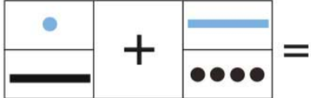

El primer número que se representa es el 25 porque en el segundo nivel tenemos un punto equivale a 20 y en el primer nivel una raya que equivale a 5 el otro número que se representa es el 104 porque una raya en el segundo nivel equivale a 100 y 4 puntos en el primer nivel a 4
Entonces sumo 25 más 104 el resultado que nos da es 129

Por último vamos a resolver una multiplicación:

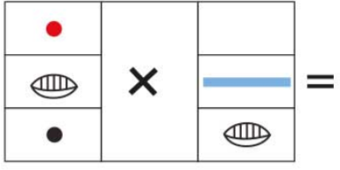

El primer número que se representa es el 401 porque en el tercer nivel el punto vale 400 en el segundo nivel un caracol que es igual a cero y en el primero el punto es igual a uno. El otro número es el 100 porque una raya en el segundo nivel representa es 5 x 20 que son 100 y en el primer nivel es cero.

Multiplico de 401 x 100 y nos da como resultado 40 100

¿Por qué consideras que durante la historia de la humanidad se optó por el sistema de numeración decimal?

El sistema decimal permite expresar cantidades muy grandes o muy pequeñas de una manera más sencilla que otros sistemas de numeración, incluso en el caso del sistema maya, sería difícil realizar operaciones.

La dificultad para realizar operaciones es una de las razones fundamentales por las que los sistemas de numeración distintos al decimal no progresaron ni se universalizaron.

El Reto de Hoy:

Del desafió número 79 “Es más fácil”, resuelve las preguntas de la tabla que quedaron pendientes, que se localizan en la página 156 de tu libro de Desafíos Matemáticos.

- Número de alumnos en el grupo.
- Número de hermanos que tiene cualquiera de ustedes.
- Cantidad de maestros que hay en la escuela.

¡Buen trabajo!

Gracias por tu esfuerzo.

Para saber más:
Lecturas

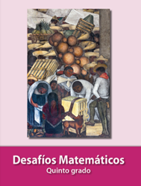
https://libros.conaliteg.gob.mx/20/P5DMA.htm

